گفتار دوم فصل دوم
مهم ترین فراورده ژنها چیست؟
اسید های نوکلئیک
پلی پپتیدها
ساخته شدن پلی پپتید از روی اطلاعات mRNA..............................................نام دارد.
رونویسی
همانند سازی
ترجمه
با توجه به شکل ، سؤالات زیر را پاسخ دهید :
ساختار سه بعدی این مولکول در سلول چگونه است ؟ کدام شماره توالی پادرمزه ( آنتی کدون ) را نشان می دهد ؟
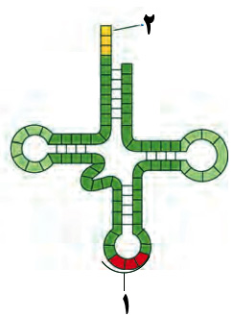
شبیه حرف L -2
تاخوردگی اولیه -1
شبیه حرف L -1
تاخوردگی اولیه -2

توالی های سه نوکلئوتیدی mRNA که تعیین می کند که کدام آمینواسید باید در ساختار پلی پپتید قرار بگیرند چه نام دارد؟
کدون(رمزه)
آنتی کدون (پادرمزه)

کدام در مورد کدون های پایان صحیح نیست؟
کدون هایی که هیچ آمینواسیدی را رمز نمی کنند
شامل UAA،UGA و AUG
کدون هایی که حضور آنها در mRNA موجب پایان یافتن عمل ترجمه می شود
شامل UAA،UGA و UAG

مواد اولیه مصرفی در ترجمه.................................است.
ریبوزوم،
آمینواسیدها
mRNA
tRNA

tRNA ای که آنتی کدون آن GAA است ، به کدام کدون متصل می شود ؟
CTT
CUU

ساختار نهایی و غیرفعال tRNA کدام نوع ساختار است؟
ساختار دوبعدی؛ ساختار حاصل از تاخوردگی اولیه tRNA
ساختار سه بعدی؛ ساختار حاصل از تاخوردگی بیشتر tRNA

کدام در مورد آنتی کدون(پاد رمزه) صحیح نیست؟
توالی سه نوکلئوتیدی منحصر به فرد در حلقه پایینی tRNA
توالی متفاوت انواع tRNAها
اساس اتصال آمینواسید صحیح به tRNA توسط آنزیم ویژه تشخیص آنتی کدون است.
آنتی کدون مربوط به آمینواسید متیونین AUG است

UAC است

کدون(رمزه) اولین آمینواسید در هر زنجیره پلی پپتیدی بر روی mRNAچیست ؟
AUG
UAC

مونومر سازنده زیرواحد های ریبوزوم (رنا تن) را نام ببرید؟

اسید آمینه و نوکلئوتید
پروتئین و rRNA

زیر واحد های آن از جنس پروتئین که مونومر آن اسید امینه و rRNA مونومرآن نوکلئوتید است

محل قرارگیری جایگاه های ریبوزوم کدام زیر واحد است؟
زیرواحد کوچک ریبوزوم
زیرواحد بزرگ ریبوزوم

جابه جایی ریبوزوم روی mRNA، در کدام مرحله ترجمه صورت می گیرد ؟
مرحله شروع
مرحله طویل شدن
مرحله پایان

در فرآیند ترجمه کدام یک زودتر رخ می دهد ؟
ریبوزوم به اندازه یک کدون در طول mRNA به پیش می رود .
tRNA حاملِ دومین آمینواسید به جایگاه A وارد می شود

کدام اتفاق مربوط به مرحله اول ترجمه است؟
ریبوزوم توسط بخش هایی از mRNA به سوی کدون آغاز هدایت می شود.
tRNAی مکمل کدون آغاز به آن متصل می شود.
tRNAهای مختلفی وارد جایگاه A می شوند
با افزوده شدن زیرواحد بزرگ ریبوزوم، ساختار ریبوزوم کامل می شود

به ترتیب از چب به راست تنها جایگاهی از ریبوزوم که در مرحله آغاز اشغال می شود، محل تشکیل پیوند پپتیدی در ریبوزوم وجایگاه اصلی خروج tRNAی فاقد آمینواسیدعبارتند از،جایگاه ...............-جایگاه........................-جایگاه ................
P- E - A
E- P- A
P- A – E
E- A- P

زمانی که یکی از کدون های پایان به جایگاه A وارد می شود کدام مرحله ترجمه شروع می شود؟
شروع
طویل شدن
پایان

عامل آزادکننده در مرحله پایان وارد کدام جایگاه می شود ؟
P
A

شکل زیر بخشی از آغاز پروتئین سازی را نشان می دهد . نام اجزای شماره گذاری شده را در برگه ی امتحانی بنویسید
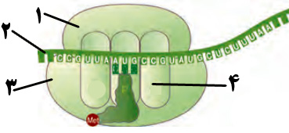

1) بخش بزرگ ریبوزوم 2) mRNA 3) بخش کوچک ریبوزوم 4) جایگاه A
1) بخش بزرگ ریبوزوم 2) ِDNA 3) بخش کوچک ریبوزوم 4) جایگاه A
1) بخش کوچک ریبوزوم 2) ِDNA 3) بخش بزرگ ریبوزوم 4) جایگاه A
1) بخش کوچک ریبوزوم 2) mRNA 3) بخش بزرگ ریبوزوم 4) جایگاه A

با توجه به mRNA مقابل به سؤالات زیر پاسخ دهید .

CGA AUG UUC GCG UGG AAA CGG UAA
آخرین آنتی کدونی که وارد جایگاه A ریبوزوم می شود کدام است؟ پلی پپتید حاصل از ترجمه این mRNA دارای چند آمینواسید خواهد بود ؟
CGG - 6 آمینواسید
GCC - 6 آمینواسید
GCC - 6 آمینواسید
CGG - 7 آمینواسید

در ارتباط با توالی نوکلئوتیدی در mRNA زیر به سؤالات پاسخ دهید :
mRNA : AAAGUAAUGUUUCGUUGA
اولین آنتی کدون که وارد جایگاه A ریبوزوم می شود ، کدام است ؟
آخرین کدون که در جایگاه P ریبوزوم قرار می گیرد ، کدام است ؟
AAA - CGU
GUA - CGU
AAA - GCA
AUG - GCA
در ارتباط با مولکول mRNA ی مقابل به سؤالات زیر پاسخ دهید :
mRNA : AUGUGUGCAUAA
در این مولکول چند کدون وجود دارد ؟ ترکیب حاصل از ترجمه ی آن ، دارای چند نوع آمینواسید است ؟
3 کدون - 3 نوع
3 کدون - 4 نوع
4 کدون - 4 نوع
4 کدون - 3 نوع

مقصد پروتئین هایی که در سیتوپلاسم تولید می شوند ولی ترشح نمی شوندکجاست؟
باقی ماندن در سیتوپلاسم،
دستگاه گلژی
میتوکندری

روش هدایت پروتئین به مقصد خود برچه اساسی است؟
توالی های آمینواسیدی ویژه پروتئین
میزان نیاز یاخته به پروتئین

کدام ویژگی فقط در یاخته های پروکاریوتی دیده می شود؟
سازوکارهایی برای حفاظت mRNA در برابر تخریب دارند
طول عمر mRNA در این یاخته ها کم است
فرصت بیشتری برای پروتئین سازی
پروتئین سازی در پلاست و میتوکندری

گفتار سوم فصل دوم
کدام در رابطه با تنظیم بیان ژن صحیح نمی باشد؟
فرایندهایی که تعیین می کنند در چه هنگام، به چه مقدار و کدام ژنها بیان شوند یا نشوند
فرایندی که موجب می شود تا جاندار به تغییرات پاسخ دهد
فرایندی که موجب ایجاد یاخته های مختلفی از یک یاخته می شود
در صورت عدم استفاده از اطلاعات یک ژن یا عدم بیان ژن ،ژن روشن است

ژن های مربوط به تجزیه لاکتوز در باکتری چند تاست ؟ ژن های مذکور چند راه انداز دارند ؟
3 - 3
2 - 4
1 - 3
2 - 3
با توجه به شکل زیر که مربوط به تجزیه لاکتوز در پروکاریوت هاست ، به پرسش ها پاسخ دهید :
ژن زیر روشن است یا خاموش ؟ موارد شماره گذاری شده را نام گذاری کنید .
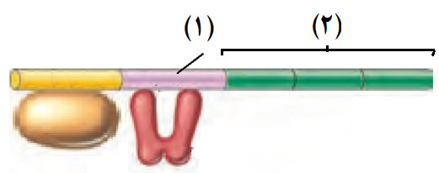
روشن- 1)اپراتور - 2)ژن
خاموش- 1)راه انداز - 2)ژن
خاموش- 1)اپراتور - 2)ژن
روشن- 1)راه انداز - 2)ژن
اتصال کدام ماده به پروتئین مهار کننده ، باعث روشن شدن ژن های مربوط به تجزیه لاکتوز در پروکاریوت ها می شود ؟
مالتوز
لاکتوز
در تنظیم مثبت رونویسی در باکتری اشرشیاکلای چه عاملی سبب می شود که فعال کننده به جایگاه خود بچسبد؟
مالتوز
لاکتوز
گلوکز
ریبوز
به دلیل وجود غشای هسته و جدا بودن پدیده رونویسی از ترجمه، در یوکاریوت ها فرصت ..............برای تنظیم بیان ژن وجود دارد .
بیش تری
کمتری

مولکول پروتئینی که شناسایی راه انداز را در یوکاریوت ها انجام می دهند ، چه نام دارند ؟
عوامل رونویسی
فعال کننده

افزاینده بخشی از مولکول DNA است که به کمک ............................عمل رونویسی را تقویت می کند .
پروتئین مهار کننده ی متصل به آن
عوامل رونویسی متصل به آن

شکل زیر تنظیم بیان ژن در یوکاریوت ها ( هوهسته ای ها ) را نشان می دهد . نام بخش های مشخص شده (1) و (2) را بنویسید .
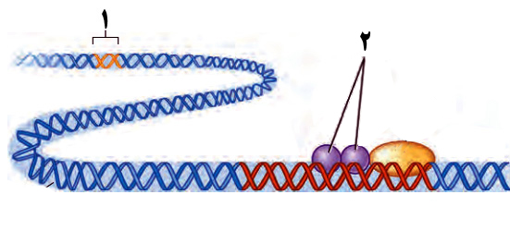
عوامل رونویسی- توالی افزاینده
توالی افزاینده- عوامل رونویسی
رنابسپاراز- توالی افزاینده
توالی افزاینده -رنابسپاراز

در رابطه با ساختار و نحوه تنظیم بیان ژن در یوکاریوت ها ، به سؤالات زیر پاسخ دهید:
شماره های (1) و (2 ) را نام گذاری کنید .
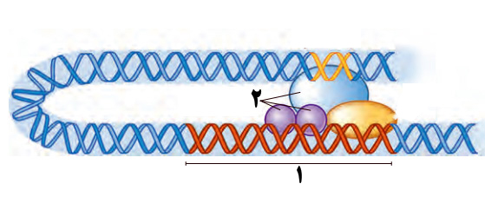
عوامل رونویسی – راه انداز
راه انداز- عوامل رونویسی
عوامل رونویسی- توالی افزاینده
توالی افزاینده- عوامل رونویسی

مشخص کنید کدام یک از ساختار یا ساختارهای زیر فقط در یوکاریوت ها وجود دارند ؟
الف) راه انداز ب) عوامل رونویسی ج) RNA پلی مراز د) افزاینده ه) اپراتور
ب و د
ج و د
ب وه
ج و ه
به ترتیب مونومر هر یک از موارد زیر را بنویسید :
RNA پلی مراز2 - راه انداز - عوامل رونویسی - اگزون
نوکلئوتید- آمینواسید- آمینواسید- نوکلئوتید
نوکلئوتید- آمینواسید- - نوکلئوتید -آمینواسید
نوکلئوتید- نوکلئوتید - نوکلئوتید -آمینواسید
آمینواسید- نوکلئوتید- آمینواسید- نوکلئوتید
یک آمینواسید ممکن است بیش از یک رمز داشته باشد .
درست
نادرست
چون تعداد رمزهای سه حرفی بیشتر از تعداد لازم برای 20 نوع آمینواسید است ، یک آمینواسید ممکن است بیش از یک رمز داشته باشد .

......................زمانی است که تنظیم بیان ژن پروکاریوتها به طور معمول در آن انجام می شود.
مرحله ترجمه
مرحله همانند سازی
تغییر در پایداری (طول عمر) پروتئین یا RNA
مرحله رونویسی

نوعی تنظیم رونویسی در پروکاریوتها که در آن، با اتصال پروتئین های خاصی به بخشی از DNA، از پیوستن RNA پلی مراز به راه انداز جلوگیری می شود
تنظیم منفی رونویسی
تنظیم مثبت رونویسی

نوعی پروتئین که در تنظیم منفی رونویسی، به اپراتور متصل می شود چه نام دارد؟
افزاینده
فعال کننده
مهارکننده
اپراتور

.............................نوعی پروتئین که در تنظیم مثبت رونویسی، به جایگاه اتصال فعال کننده متصل می شود.
عوامل رونویسی
فعال کننده
مهارکننده
اپراتور

یاخته هایی که در آنها، RNA پلی مراز نمی تواند به تنهایی راه انداز را شناسایی کند؟
یاخته های یوکاریوتی
یاخته های پروکاریوتی

............................. نوعی توالی تنظیمی است که می تواند در فاصله دوری نسبت به ژن قرار داشته باشد.

افزاینده
فعال کننده
مهارکننده
اپراتور

تنظیم بیان ژن از طریق تغییر در میزان فشردگی کروموزوم چه زمانی صورت می گیرد؟
بعد از رونویسی
پیش از رونویسی

در بخش آنتی کدون مولکول tRNA ، توالی AUC نمی تواند وجود داشته باشد .
درست
نادرست

کدون هر آمینواسید در جانداران مختلف متفاوت ولی در گروه های نزدیک جانداران یکسان است .
درست
نادرست
در رونویسی یک ژن در سلول تخم یک دوزیست ، رشته های منشعب در ساختار پرمانند ، DNA هایی هستند که در حال ساخته شدن اند .
درست
نادرست

زیرا RNA هایی هستند

پس از اتصال بخش بزرگ و کوچک ریبوزوم به یکدیگر ، tRNA آغازگر با کدون آغاز رابطه ی مکملی برقرار می کند .
درست
نادرست

در یوکاریوت ها mRNA اولیه اغلب هم در هسته و هم در سیتوپلاسم حضور دارد .
درست
نادرست

در سیتوپلاسم حضور دارد

در هوهسته ای ها (یوکاریوت ها) ، اتصال بعضی رناهای کوچک مکمل به رنای پیک مثالی از تنظیم بیان ژن پس از رونویسی است
درست
نادرست

تجمع رِناتَن ها (ریبوزوم ها) فقط در یاخته هاي پیش هسته اي (پروکاریوت) دیده می شود.
درست
نادرست
کدام شماره (1یا 2) جهت رونویسی را نشان می دهد؟ "الف"- " ب" – " ج" و "د " به ترتیب چه قسمت هایی را نشان می دهد؟
2-رنابسپاراز( RNAپلی مراز) –رنای پیک ( mRNA ) – رناتن(ریبوزوم) – پروتئین
1-رنابسپاراز( RNAپلی مراز) –RNA– رناتن(ریبوزوم) – پروتئین
1-رنابسپاراز( RNAپلی مراز) –رنای پیک ( mRNA ) – رناتن(ریبوزوم) – پروتئین
2-دنابسپاراز( DNAپلی مراز) –RNA– رناتن(ریبوزوم) – پروتئین

